Уважаемые родители! Предлагаем Вам побеседовать с детьми на тему недели: «Мир вокруг нас. Дом, в котором мы живём»

Познавательная деятельность Тема: «Дом»
Цель: дать обобщенное понятие «дом» Формировать представления о домах, как месте проживания людей: дома могут быть высокие, низке, длинные; у них много окон, этажей и т.д., много квартир – они теплые и уютные. Воспитывать чувство любви к дому, в котором живем.
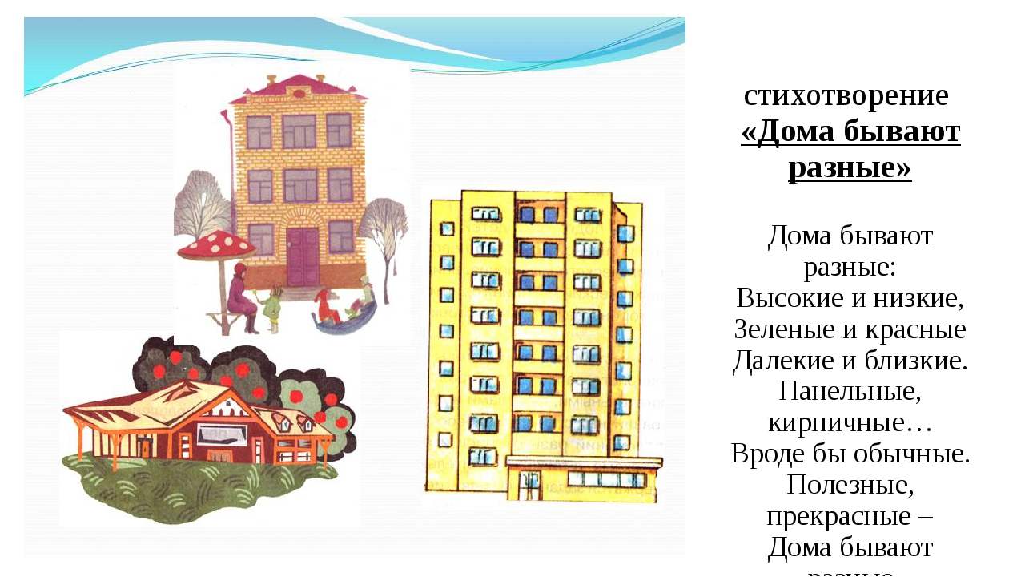
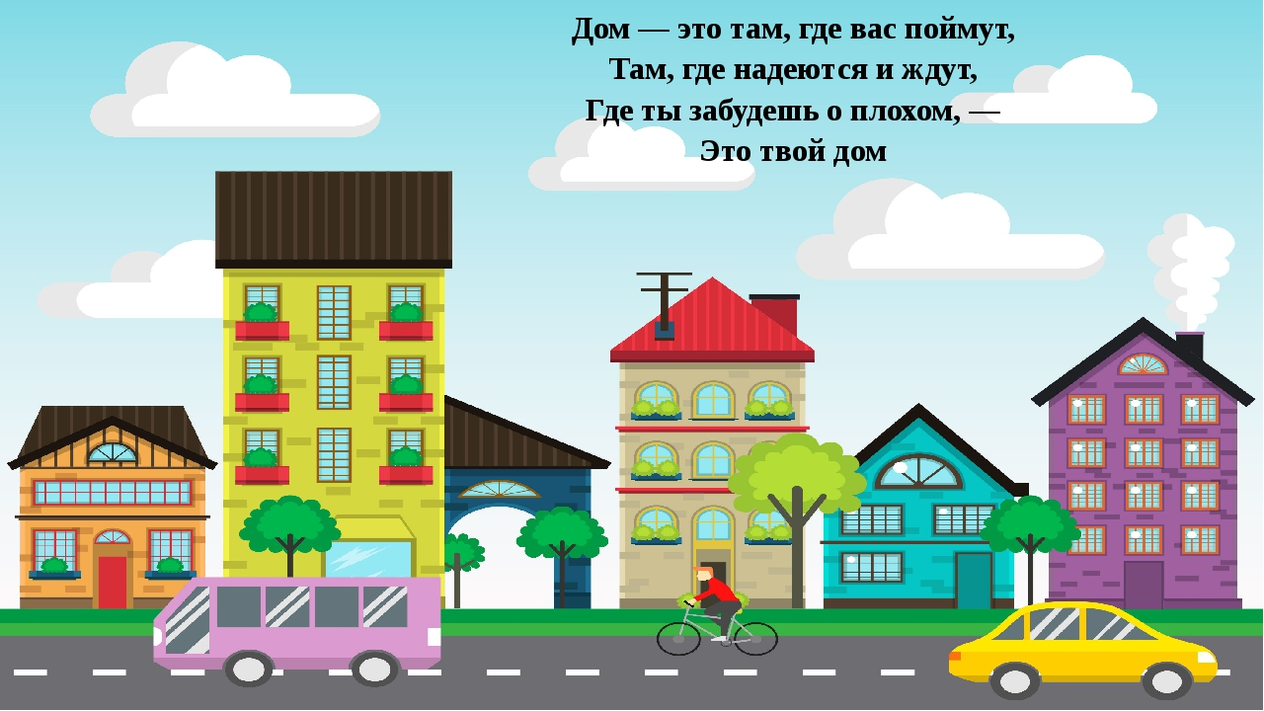
Рассмотрите иллюстрации и побеседуйте: какие бывают дома, что есть у дома (крыша, стены, окна)
Пальчиковая игра «Строим дом»
Целый день тук да тук, (Стучим кулачками и ладошками поочерёдно)
Раздается звонкий стук,
Молоточки стучат,
Строим домик для зверят. ( Ладони- крыша)
Этот домик для лягушки, ( Загибаем пальчики)
Этот домик для лисички,
Этот домик для мышки,
Этот домик для зайчишки,
Этот домик для волка,
Этот домик для медведя.
Вот какой хороший дом, ( Ладони -крыша)
Как мы славно заживем.
Будем песни распевать, ( Сгибать и разгибать пальчики)
Веселиться и плясать.
Физ. минутка «Тили – бом, строим мы красивый дом»
Тили бом – тили бом,
Строим мы красивый дом. (Дети хлопают в ладоши)
Вот такой высокий. (Поднимают руки)
Вот такой широкий (Разводят руки в стороны)
По ступенькам мы шагаем,
Дверь в квартиру открываем. (Шагают на месте)
Живет в доме вся семья –
Мама, папа, брат и я! (Стоя, загибают пальцы на руках)
Хоть полсвета обойдешь,
Лучше дома не найдешь! (Шагают, руки на поясе)

Игра с прищепками «Красивый забор»
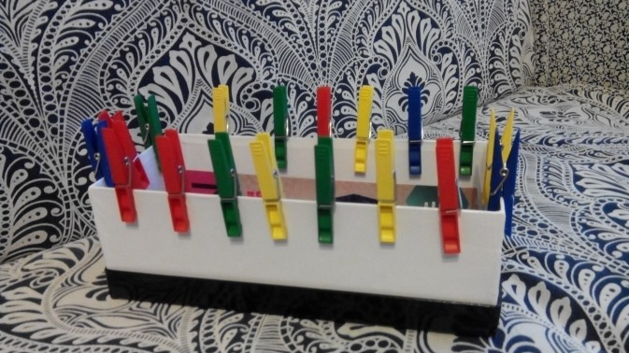
Игра «Выложи домик» из геометрических фигурок 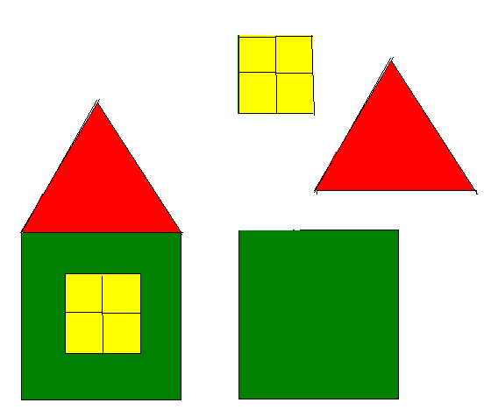
Физическое развитие «С большими мячами»
Цель: Учить детей катать мячи друг другу сидя на полу. Учить детей ходить по доске, с перешагиванием через предметы. Развивать глазомер, умение реагировать на сигнал, чувство равновесия.
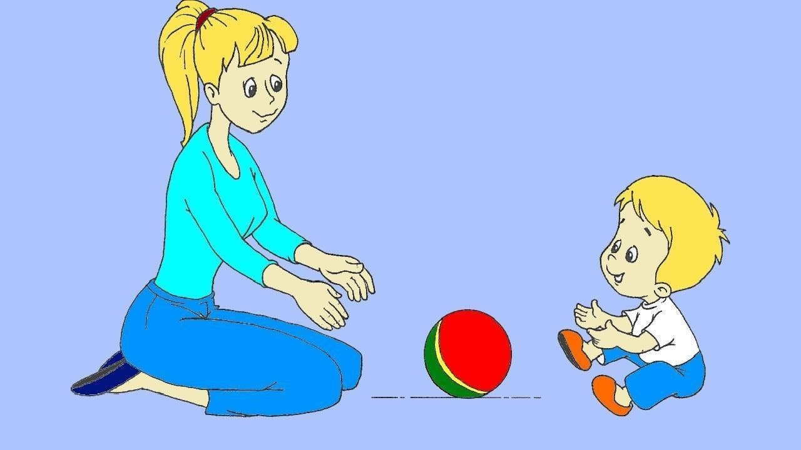
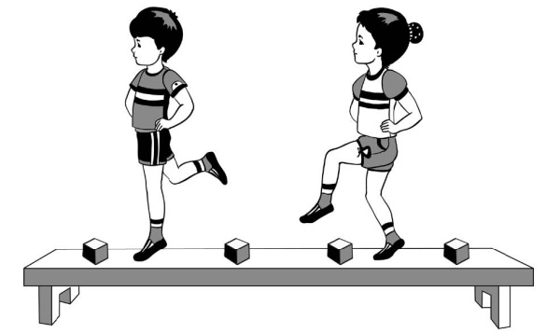
Подвижные игра: «Зайка беленький сидит» 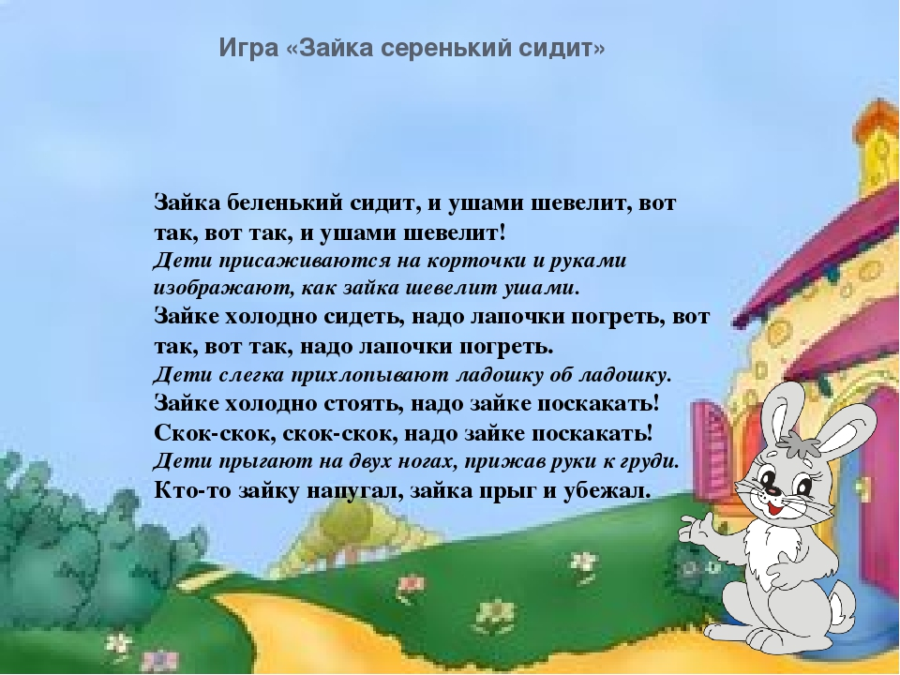Подвижная игра «Огуречик, огуречик». 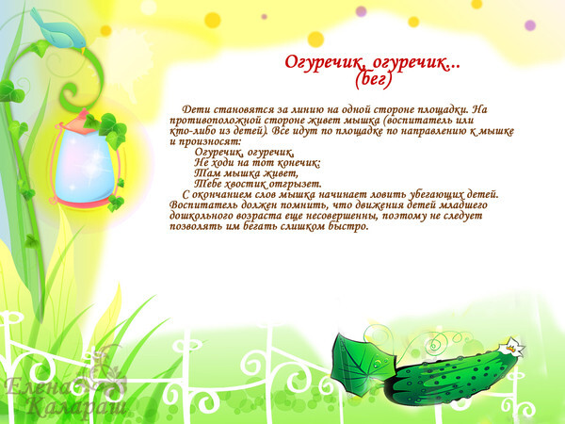
Речевое развитие «Рассматривание картины «»Мать купает ребенка»
Цель: формировать умение отвечать на простейшие вопросы («Что?», «Кто?», «Что делает?») и более сложные («Какой?», «Где?», «Когда?»); обогащать словарь детей существительными, обозначающими названия предметов, необходимых при купании (полотенце, ванночка, мыло), глаголами, обозначающими действия (наливать, намыливать, поливать, вытирать), прилагательными, обозначающими тона цвета предметов и температуру воды для купания (холодная, теплая), развивать интерес к
грам-действиям под звучащее слово. 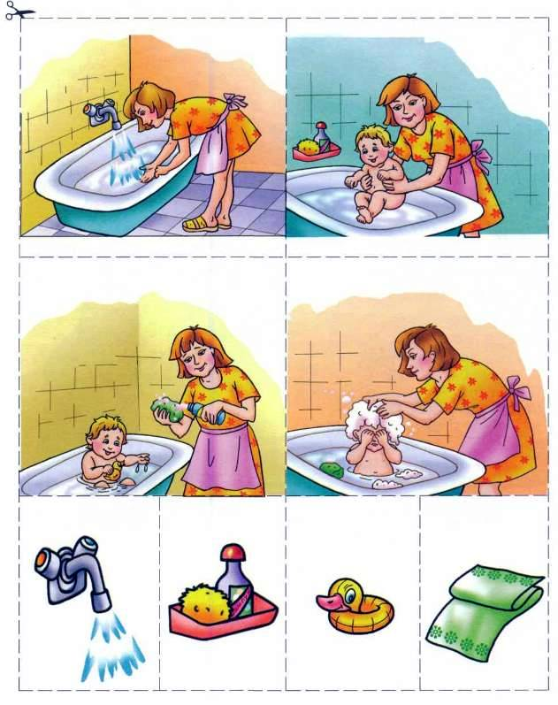
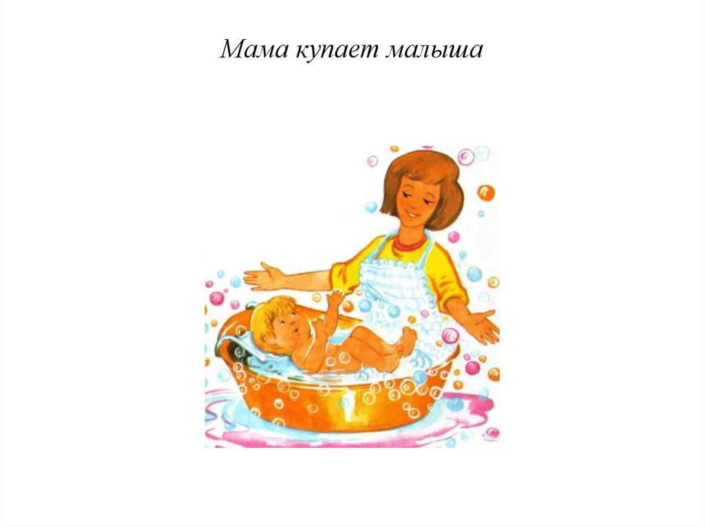
Рассмотрите сюжетные картинки «Мать купает ребенка», по беседуйте Кто нарисован на картинке? Что делает мама? Что делает Аленка? Где купается Аленка? Какого цвета ванночка? Что мама налила в ванну? Как вы думаете, вода теплая или холодная? В какой воде вас купает мама? В теплой или холодной? Чем намыливает мама девочку? (мылом) А потом поливает водой.
Чтение потешки «Ах, водичка хороша!»
Ой-ой-ой-ой,
Кто тут голенький такой?
Кто тут голенький
да весёленький?
Кто купаться пришёл,
Кто водичку нашёл?
Эх, водичка хороша,
Хороша водичка!
пусть умоет малыша,
чтоб сияло личико!
Физминутка «Свинка моет в луже брюшко» Л.Разумова.
Свинка моет в луже брюшко,
Котик моет лапкой ушко,
Птички моются в песке,
Гуси, уточки — в реке.
А меня в огромной ванне
Каждый день купает мама.
Моет ушки, щечки трет,
Шейку, спинку и живот.
А я ножкой бух-бух,
А я ручкой плюх-плюх.
Вот и деточка моя
Стала чис-та-я!
Разучите потешку «Водичка, водичка».

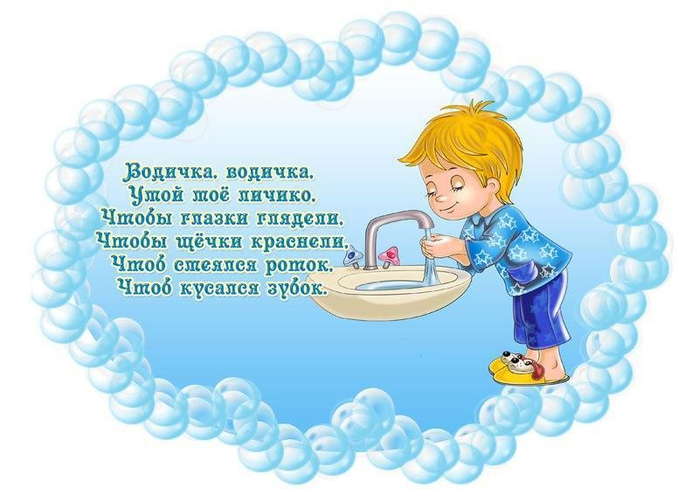

Рисование «Дорожка к моему дому»
Цель: Учить детей проводить прямые горизонтальные линии, дополняя аппликацию. Закреплять приемы рисования карандашами.
Конструирование «Улица»
Цель: Продолжать вызывать интерес к конструированию. Учить сооружать постройки, объединяя их в единую композицию – улицу. Способствовать появлению у детей целеполагания 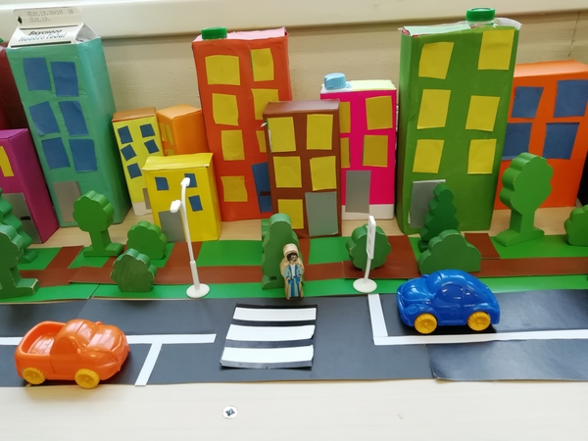

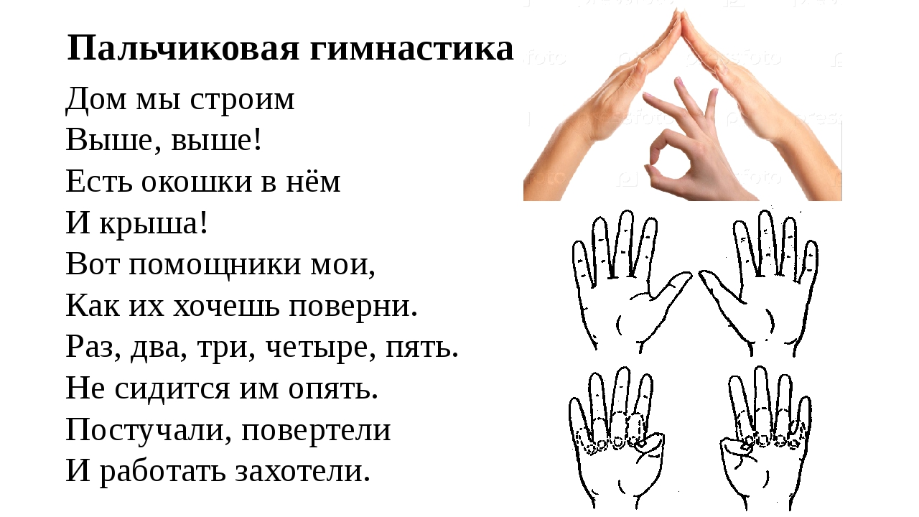
Понаблюдайте с детьми за окружающим во время прогулок: вдоль улицы стоят разные по величине дома. Рассматривание разных домов на улице и на картинках.

Игра «Спрячь мышь»
Цель: продолжать знакомить с основными цветами, закрепление геометрических фигур.
Оборудование: картинки домиков мышек, геометрические фигуры разных цветов.
Ход: Ребенку предлагается игровая ситуация: «Мышки хотят спать, давай поможем им закрыть окна», дети выбирают фигуры которой можно закрыть мышь в домике. Игра продолжается до тех пор пока все мыши не лягут спать.

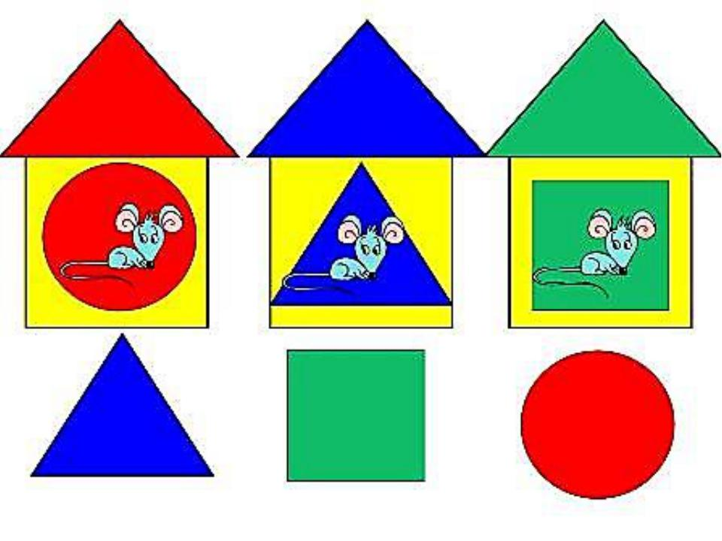
Почитайте :
Сказка «Три медведя»
Одна девочка ушла из дома в лес. В лесу она заблудилась и стала искать дорогу домой, да не нашла, а пришла в лесу к домику.
Дверь была отворена: она посмотрела в дверь, видит, в домике никого нет, и вошла.
В домике этом жили три медведя. Один медведь был отец, звали его Михайло Иванович. Он был большой и лохматый. Другой была медведица. Она была поменьше, и звали ее Настасья Петровна. Третий был маленький медвежонок, и звали его Мишутка. Медведей не было дома, они ушли гулять по лесу.
В домике было две комнаты: одна столовая, другая спальня. Девочка вошла в столовую и увидела на столе три чашки с похлебкой. Первая чашка, очень большая, была Михайлы Иваныча. Вторая чашка, поменьше, была Настасьи Петровны; третья, синенькая чашечка, была Мишуткина. Подле каждой чашки лежала ложка: большая, средняя и маленькая.
Девочка взяла самую большую ложку и похлебала из самой большой чашки; потом взяла среднюю ложку и похлебала из средней чашки; потом взяла маленькую ложечку и похлебала из синенькой чашечки; и Мишуткина похлебка ей показалась лучше всех.
Девочка захотела сесть и видит у стола три стула: один большой — Михайлы Иваныча; другой поменьше — Настасьи Петровны, а третий, маленький, с синенькой подушечкой — Мишуткин.
Она полезла на большой стул и упала; потом села на средний стул, на нем было неловко; потом села на маленький стульчик и засмеялась — так было хорошо. Она взяла синенькую чашечку на колени и стала есть. Поела всю похлебку и стала качаться на стуле.
Стульчик проломился, и она упала на пол. Она встала, подняла стульчик и пошла в другую горницу.
Там стояли три кровати: одна большая — Михаилы Иваныча; другая средняя — Настасьи Петровны; третья маленькая — Мишенькина.
Девочка легла в большую, ей было слишком просторно; легла в среднюю — было слишком высоко; легла в маленькую — кроватка пришлась ей как раз впору, и она заснула.
А медведи пришли домой голодные и захотели обедать.
Большой медведь взял чашку, взглянул и заревел страшным голосом:
— КТО ХЛЕБАЛ В МОЕЙ ЧАШКЕ?
Настасья Петровна посмотрела на свою чашку и зарычала не так громко:
— КТО ХЛЕБАЛ В МОЕЙ ЧАШКЕ?
А Мишутка увидал свою пустую чашечку и запищал тонким голосом:
— КТО ХЛЕБАЛ В МОЕЙ ЧАШКЕ И ВСЕ ВЫХЛЕБАЛ?
Михаиле Иваныч взглянул на свой стул и зарычал страшным голосом:
— КТО СИДЕЛ НА МОЕМ СТУЛЕ И СДВИНУЛ ЕГО С МЕСТА?
Настасья Петровна взглянула на свой стул и зарычала не так громко:
— КТО СИДЕЛ НА МОЕМ СТУЛЕ И СДВИНУЛ ЕГО С МЕСТА?
Мишутка взглянул на свой сломанный стульчик и пропищал:
— КТО СИДЕЛ НА МОЕМ СТУЛЕ И СЛОМАЛ ЕГО?
Медведи пришли в другую горницу.
— КТО ЛОЖИЛСЯ В МОЮ ПОСТЕЛЬ И СМЯЛ ЕЕ? — заревел Михаиле Иваныч страшным голосом.
— КТО ЛОЖИЛСЯ В МОЮ ПОСТЕЛЬ И СМЯЛ ЕЕ? — зарычала Настасья Петровна не так громко.
А Мишенька подставил скамеечку, полез в свою кроватку и запищал тонким голосом:
— КТО ЛОЖИЛСЯ В МОЮ ПОСТЕЛЬ?
И вдруг он увидал девочку и завизжал так, как будто его режут:
— Вот она! Держи, держи! Вот она! Ай-я-яй! Держи!
Он хотел ее укусить.
Девочка открыла глаза, увидела медведей и бросилась к окну. Оно было открыто, она выскочила в окно и убежала. И медведи не догнали ее.

